Приложение 1
к статье «Историческое поселение: почему не все города утверждают охранные документы»?

Чтобы проверить влияние интенсивности строительства на реализацию механизма ИП, мы берём среднегодовой объем строительства в городе за 5 лет (2016-2020 годы) в отношении к 1) общей площади жилых помещений города на 2020 г., 2) к числу жителей (2020 г.). Если данные за 2020 г. отсутствуют, берем наиболее поздние (до 2020 г).
Для некоторых поселений с численностью жителей до 1 тыс. чел., из-за отсутствия данных, не посчитаны интенсивность строительства, количество кв. м. жилой площади в среднем на чел. и подушевой среднегодовой доход бюджета. Это село Кляшево (Башкортостан), Ферапонтово (Вологодская обл.), Изборск (Псковская обл.), село Велье (Псковская обл), село Нар (Республика Северная Осетия-Алания), село Крапивна (Тульская обл). Для г. Верея (Московская обл) не посчитана только интенсивность строительства.
У городов Зарайск, Истра, Павловский Посад, Руза, Осташков общая площадь жилых помещений взята за 2016 г.; Чехов – за 2017 г.; Звенигород, Ногинск, Клин, Можайск – за 2018 г.; Талдом, Дмитров – за 2019 г. Число жителей у села Нар, станицы Старочеркасская, села Билярск, села Кляшево, села Темясово, станицы Тамань взято за 2010 г.; у села Верховажье – за 2014 г.; Истры – за 2016 г.; Вереи, Зарайска, Павловского Посада, Рузы, Чехова – за 2017 г.; Дмитрова, Ногинска, Талдома, Клина, Острова, Можайска – за 2018 г.; Звенигорода, Орехово-Зуево, Невели, Себежа – за 2019 г.

Доходы местного бюджета у города Кяхта взяты за 2015 г.; у Дербернта – за 2018 г., у Нерехты – за 2019 г.

Для 60 городов использовались данные по городским округам, муниципальным районам, городским/сельским поселениям и сельсоветам. Для них рассчитывался процент жителей города от числа жителей поселения/округа. Названия поселений, в которые входят города/села ИП представлены в таблице 1.

Таблица 1. Города/села и поселения, в которые входят ИП
ГОРОД | ОБЛАСТЬ | ТИП И НАЗВАНИЕ ПОСЕЛЕНИЯ
Сольвычегодск | Архангельская | Городское поселение Сольвычегодское
Темясово, село | Башкортостан | Темясовский сельсовет
Верхотор, село | Башкортостан | Верхоторский сельсовет
Воскресенское, село | Башкортостан | Воскресенский сельсовет
Зилаир, село | Башкортостан | Зилаирский сельсовет
Кадников | Вологодская | Городское поселение, г. Кадников
Верховажье, село | Вологодская | Сельсое поселение Верховажское
Кириллов | Вологодская | Городское поселение, г.Кириллов
Белозёрск | Вологодская | Городское поселение, г. Белозёрск
Вологда | Вологодская | Городское поселение, г. Вологда
Грязовец | Вологодская | Грязовецкое городское поселение
Великий Устюг | Вологодская | Городское поселение, г. Великий Устюг
Плёс | Ивановская | Городское поселение Плесское
Сортавала | Республика Карелия | Сортовальское городское поселение
Анапа | Краснодарский край | Городской округ, г. Анапа
Сочи | Краснодарский край | Городской округ, г. Сочи
Тамань, станица | Краснодарский край | Таманское сельское поселение
Ейск | Краснодарский край | Городское поселение, г. Ейск
Армавир | Краснодарский край | Городской округ Армавир
Краснодар | Краснодарский край | Городской округ Краснодар
Новая Ладога | Ленинградская | Новоладожское городское поселение
Ивангород | Ленинградская | Ивангородское гордское поселение
Шлиссельбург | Ленинградская | Шлиссельбургское городское поселение
Можайск | Московская | Городское поселение г. Можайск
Егорьевск | Московская | Городской округ, г. Егорьевск
Озёры | Московская | Городской округ, г. Озёры
Кашира | Московская | Городской округ, г. Кашира
Коломна | Московская | Городской округ, г. Коломна
Дмитров | Московская | Городское поселение, г. Дмитров
Верея | Московская | Городское поселение, г. Верея
Серпухов | Московская | Городской округ, г. Серпухов
Клин | Московская | Городское поселение, г. Клин
Орехово-Зуево | Московская | Городской округ, г. Орехово-Зуево
Подольск | Московская | Городской округ, г. Подольск
Сергиев Посад | Московская | Городское поселение, г. Сергиев Посад
Талдом | Московская | Городское поселение, г. Талдом
Волокамск | Московская | Городское поселение, г. Волокамск
Ногинск | Московская | Городское поселение, г. Ногинск
Истра | Московская | Городское поселение, г. Истра
Дзержинск | Нижегородская | Городской округ, г. Дзержинск
Старая Русса | Новгородская | Городское поселение, г. Старая Русса
Оренбург | Оренбургская | Городской округ, г. Оренбург
Орск | Оренбургская | Городской округ, г. Орск
Бугуруслан | Оренбургская | Городской округ, г. Бугуруслан
Гдов | Псковская | Городское поселение, г. Гдов
Пушкинские горы | Псковская | Городское поселение Пушкиногорье
Себеж | Псковская | Городское поселение Себеж
Старочеркасская станица | Ростовская | Сельское поселение Старочеркасское
Сызрань | Самарская | Городской округ Сызрань
Самара | Самарская | Городской округ Самара
Вольск | Саратовская | Городское поселение г. Вольск
Верхотурье | Свердловская | Городской округ Верхотурский
Лаишево | Республика Татарстан | Городское поселение, г. Лаишево
Билярск | Республика Татарстан | Билярское сельское поселение
Болгар | Республика Татарстан | Городское поселение, г. Болгар
Елабуга | Республика Татарстан | Городское поселение, г. Елабуга
Тетюши | Республика Татарстан | Городское поселение, г. Тетюши
Чистополь | Республика Татарстан | Городское поселение, г. Чистополь
Нарым, село | Томская | Нарымское сельское поселение
Карсун, рабочий поселок | Ульяновская | Городское поселение Карсунское
Сурское, рабочий поселок | Ульяновская | Городское поселение Сурское
Сенгилей | Ульяновская | городское поселение Сенгилеевское
Источник: здесь и далее данные автора.

В таблицах 2 и 3 показаны результаты проверки корреляции между регрессорами для первой и второй группы моделей.

Таблица 2. Результаты проверки корреляции между переменными моделей первой группы
 | $$Year$$ | $$CITIZEN$$ | $$AGE_m$$ | $$AGE_o$$ | $$Dist$$ | $$BUILD_intenceP$$ | $$BUILD_intenceM$$ | $$BUILD_size$$ | $$Quant$$
$$Year$$ | 1.000
$$CITIZEN$$ | 0.104 | 1.000
$$AGE_m$$ | 0.230 | 0,067 | 1.000
$$AGE_o$$ | 0.261 | -0.06 | 0.449 | 1,000
$$Dist$$ | 0.012 | -0.254 | -0.125 | -0,137 | 1,000
$$BUILD_intenceP$$ | 0.028 | 0.055 | 0.191 | 0,009 | -0,171 | 1,000
$$BUILD_intenceM$$ | 0.03 | 0.154 | 0.275 | -0,03 | -0,21 | 0,798 | 1.000
$$BUILD_size$$ | 0.012 | -0.072 | 0.047 | 0.057 | -0.052 | 0.733 | 0.163 | 1.000
$$Quant$$ | 0.031 | -0.126 | -0.034 | -0.04 | -0.076 | 0.303 | 0.133 | 0.399 | 1.000
Источник: здесь и далее расчёты авторов.

Таблица 3. Результаты проверки корреляции между переменными моделей второй группы
 | $$CITIZEN$$ | $$Year$$ | $$AGE_o$$ | $$Dist$$ | $$BUILD_intenceP$$ | $$Quant$$ | $$Budg$$ | $$OKN$$
$$CITIZEN$$ | 1.000
$$Year$$ | 0,107 | 1.000
$$AGE_o$$ | -0,060 | 0,263 | 1.000
$$Dist$$ | -0,265 | -0,029 | -0,143 | 1.000
$$BUILD_{intenceP}$$ | 0,152 | 0,040 | -0,031 | -0,189 | 1.000
$$Quant$$ | -0,129 | 0,040 | -0,041 | -0,043 | 0,125 | 1.000
$$Budg$$ | 0,294 | -0,038 | -0,093 | -0,148 | 0,149 | 0,114 | 1.000
$$OKN$$ | 0,930 | 0,137 | -0,045 | -0,179 | 0,117 | -0,075 | 0,302 | 1.000

Графики, описывающие распределение количественных переменных

График 1. Распределение количественной переменной «$Year$»
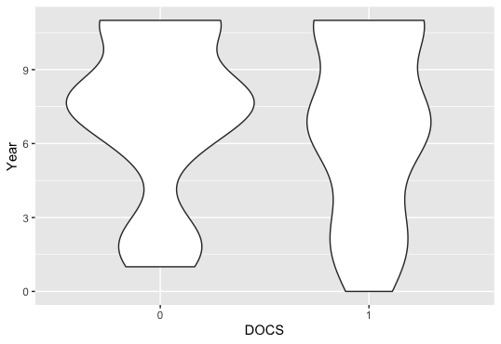

График 2. Распределение количественной переменной «$CITIZEN$»
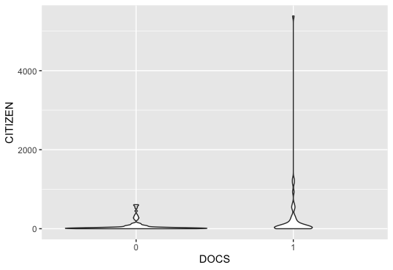

График 3. Распределение количественной переменной «${AGE}_{o}$»
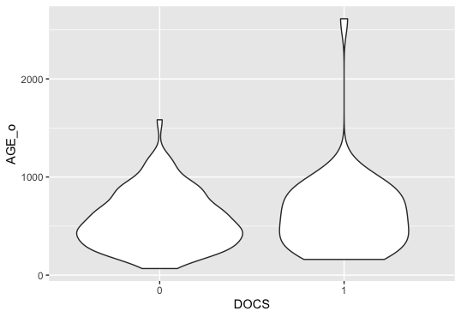

График 4. Распределение количественной переменной «$Dist$»
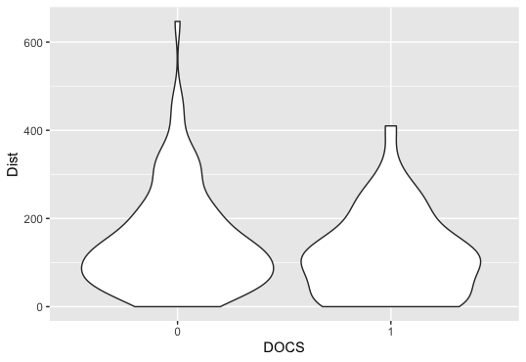

График 5. Распределение количественной переменной «${BUILD}_{intenceP}$»
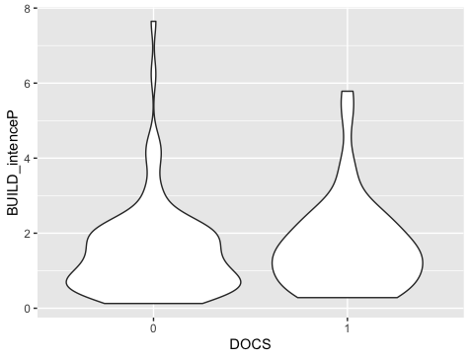

График 6. Распределение количественной переменной «$Quant$»
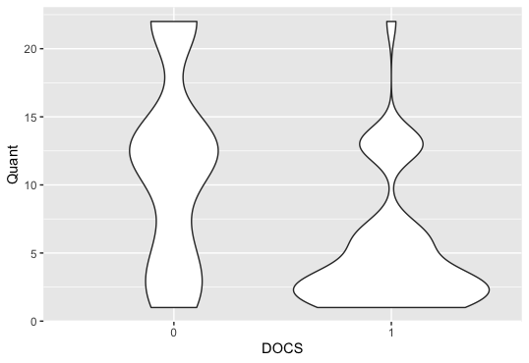

График 7. Распределение количественной переменной «$OKN$»
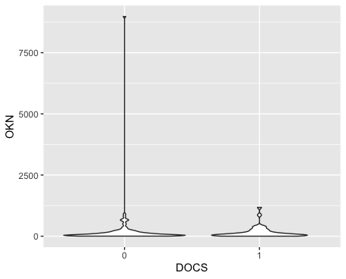

График 8. Распределение количественной переменной «$Budg$»
